附件2：
电子邮箱提交确认材料指南

一、材料提交方式
网上申报和体格检查后，申请人需提交确认材料。申请认定幼儿园、小学和初级中学教师资格教师资格的人员的确认材料提交方式有如下2种，申请人可任选1种方式提交材料：
1.现场提交确认材料
申请人请于2021年7月5日——7月9日到乐陵市政务服务中心南厅2楼社会事务一窗受理B15-B17窗口提交确认材料，提前或逾期均不受理。（地址：乐陵市开元西大道386号）
2.电子邮箱提交确认材料
不方便来现场提交确认材料的申请人请于2021年7月5日——7月9日将确认材料清晰扫描件（其中，身份证需正反面扫描，一寸照片提供电子版）发送至邮箱LLJSZG@126.com，标注邮件名称为“教师+姓名+身份证号码”，并在邮件中注明联系方式。提前或逾期均不受理。
二、教师资格认定提交确认材料如下
1.二代身份证（需在有效期内）。
（要求：上传申请人本人身份证正反两面包含的全部信息内容，上传图片完整、清晰）。
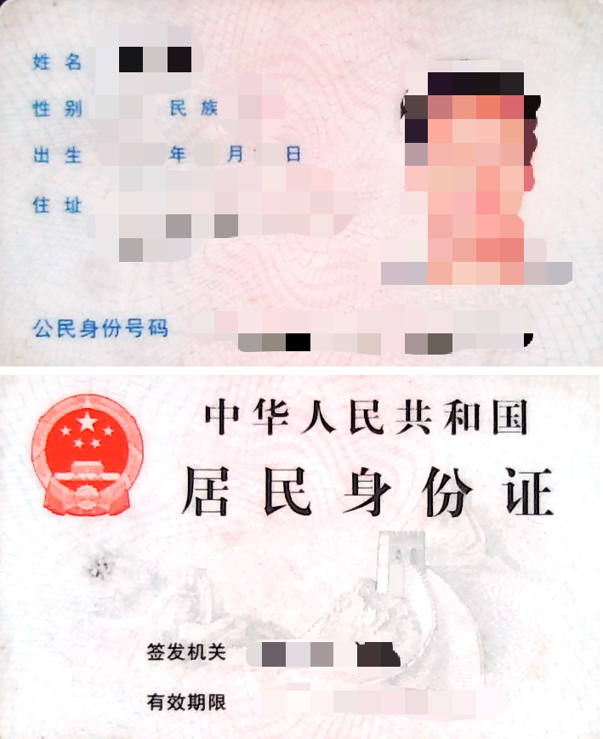
2.高等教育学历信息在认定系统中校验不通过的应提交以下材料：
国（境）外学历应提交教育部留学服务中心出具的《国（境）外学历认证书》。其他学历应提交中国高等教育学生信息网（学信网）打印的《教育部学历证书电子注册备案表》或《中国高等教育学历认证报告》。
认定系统中校验通过的学历不需提供此项材料。
（要求：上传申请人本人《教育部学历证书电子注册备案表》或《中国高等教育学历认证报告》包含的全部信息内容，上传图片完整、清晰）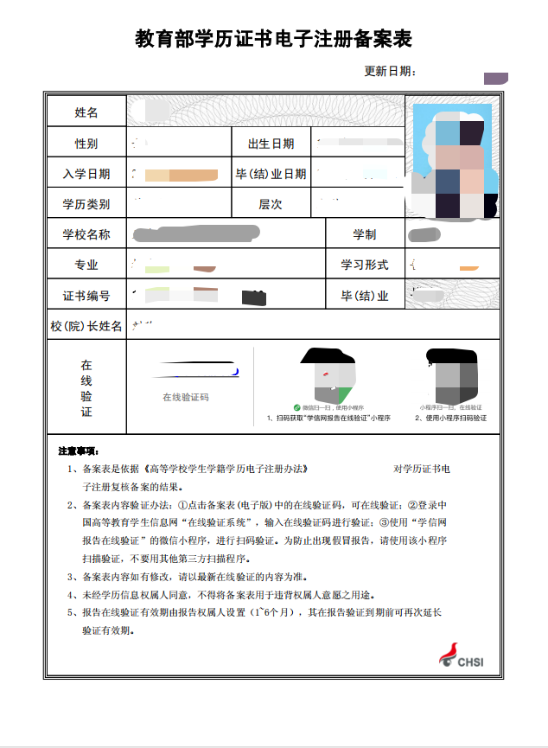

3.《山东省申请教师资格人员体格检查表》。
（上传申请人本人于2020年7月4日——2021年7月4日之间取得的由德州市范围内具备健康体检资质的医疗机构出具的《山东省申请教师资格人员体格检查表》，完整填写体检结论并加盖公章，体检结论应为合格或不合格。粘贴近期一寸免冠彩色白底证件照片1张（应当与本批次网上申报上传电子照片一致）。上传全部信息内容，图片完整、清晰）。
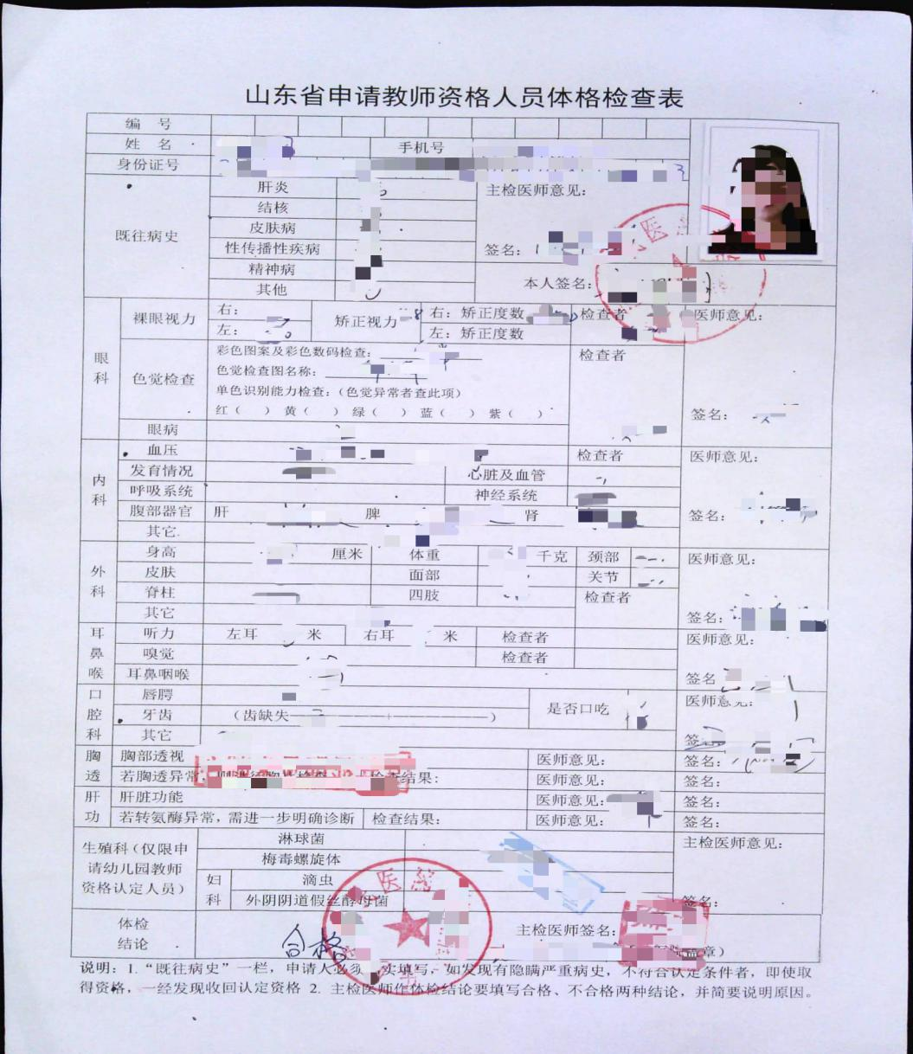

4.近期一寸免冠彩色白底证件照片1张
（要求：与本批中国教师资格网网上申报时上传照片及《山东省申请教师资格人员体格检查表》照片版面一致，上传图片完整、清晰）。


5.在户籍所在地申请认定的，应提交本人户口本或集体户口证明;在居住地申请认定的，应提交有效的居住证。
（要求：户籍所在地提交申请人本人户口本的，上传索引页、户主页、本人页；户籍所在地提交申请人本人集体户口的，上传集体户口证明；在居住地申请认定的，上传申请人本人居住证（在有效期内）正反两面。上传全部信息内容，图片完整、清晰）。

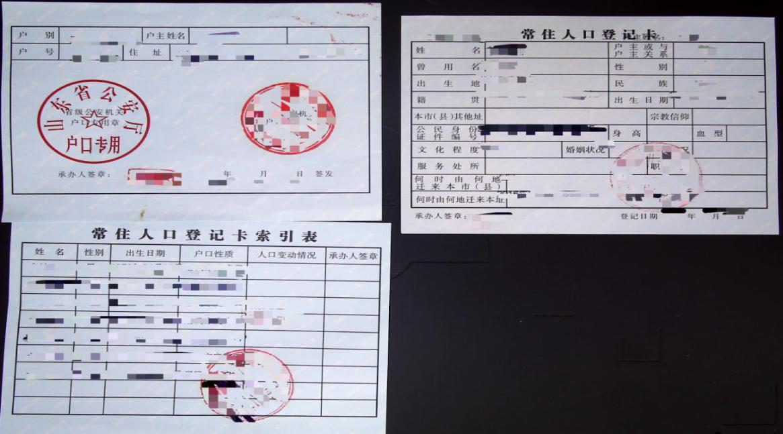
户籍所在地提交申请人本人提交材料样式：

在居住地申请认定的提交材料样式：
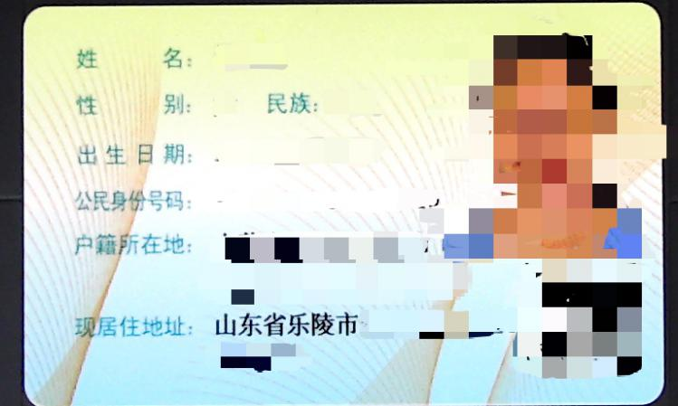

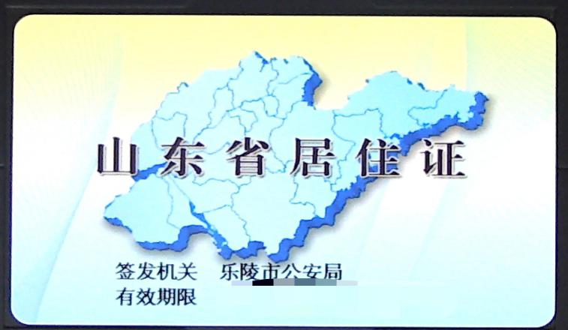

6.普通话水平测试等级证书。认定系统校验通过的可不交。
（要求：提交申请人本人《普通话水平测试等级证书》的全部信息内容，上传图片完整、清晰）。
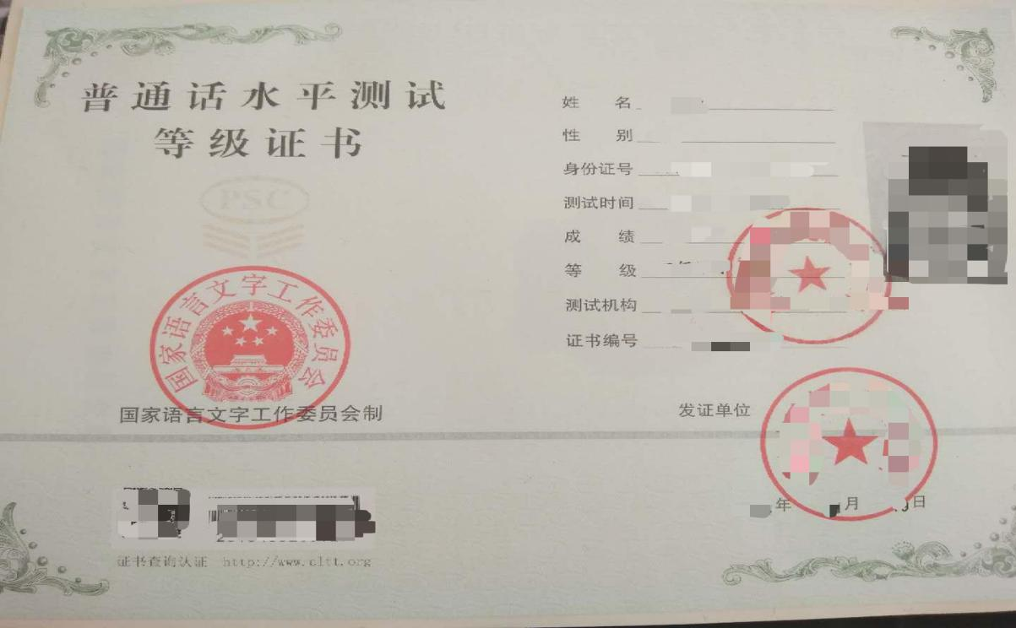
7.符合免试认定条件的教育类研究生和公费师范生应同时提交毕业高校颁发的《师范生教师职业能力证书》。
（要求：提交申请人本人《师范生教师职业能力证书》的全部信息内容，上传图片完整、清晰）。
三、注意事项：现场提交申请材料的申请人需提供原件；网上提交申请材料的申请人，上传以上申请材料均应提供原件的完整清晰彩色扫描件。因相关证书或表格损坏等因素造成的信息缺失或存在其他无法查验情形的，认定机构将不予采纳，相关身份证件、证书或表格丢失的，请申请人及时补办，以备提交。
咨询电话：0534-6268645

